Тұрсынбек Кәкішев атындағы Алтынды орта мектебінде бастауыш сыныптар онкүндігі қарашаның 19 нан бастап 30 қараша аралығында өткізілді. Онкүндік барысы жоспарланып, түрлі іс шаралар өткізілді.Бастауыш сынып мұғалімдері ашық сабақтар,сыныптан тыс жұмыстар,жылдам оқу сайысы, дәптерлер көрмесіне белсене ат салысты.

Атап айтатын болсақ, 22 қараша күні Бекихан Айнагүл 2 «А» сынып мұғалімі қазақ тілінен «Хабарлы сөйлем» тақырыбында ашық сабақ берді.Сабақты топтық жұмыстармен ұйымдастырды.Сабақ барысында топтастыру,сәйкестендіру, «ойлан тап» әдіс тәсілдері қолданылды.Оқытудың белсенді әдіс тәсілдері «Лездеме», «Көшбасшы және тыңдаушылар» әдістері пайдаланды. Саралау әдісіне «Таңда да таста» әдісі арқылы тапсырмалар орындалды.Қалыптастырушы бағалау әдістер «бесбармақ», «шапалақ» әдістері қолданылды.Кері байланыс тәсілдері «Жетістік баспалдағы», «От шашу» тәсілдері пайдаланылды.

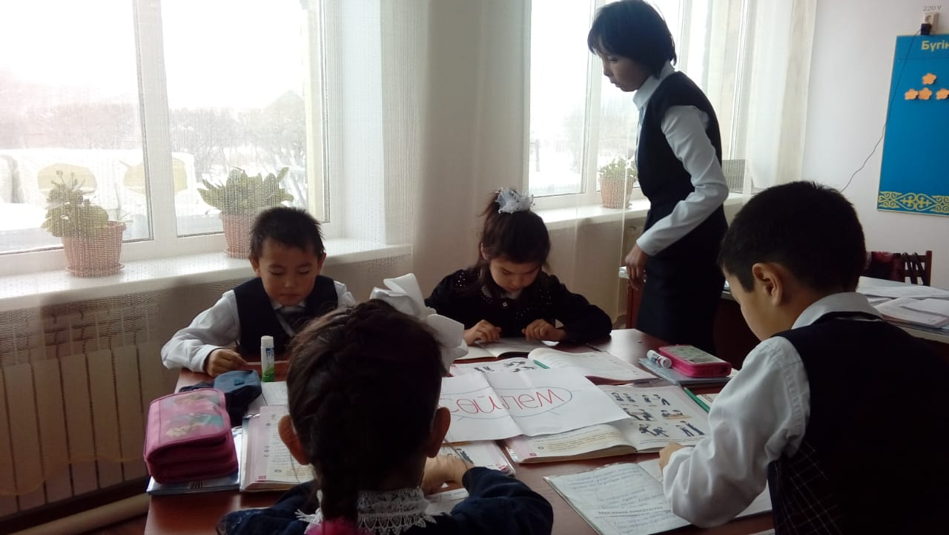

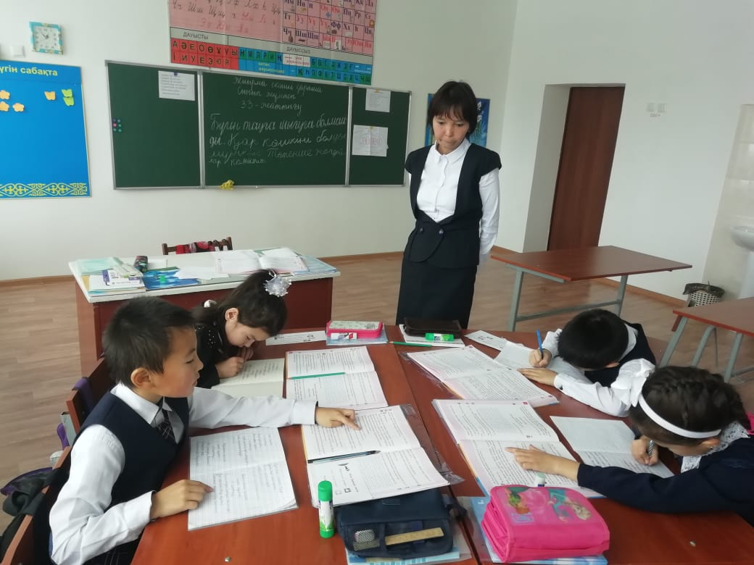

3 «А» сынып мұғалімі Бүркітбаева Шолпан Каленовна математика пәні бойынша «Шамалар арасындағы тәуелділікке берілген есептерді шығару» тақырыбында ашық сабақ өткізді. Оқушыларды «дүкен ойыны» арқылы топқа бөліп алды.Сабақ барысында топтарға түрлі тапсырмалар берілді. Сабақтың белсенді әдіс тәсілі ретінде «көршіңмен кеңес» тәсілін пайдаланса,Кері байланыс ретінде «Сөздік бағалау», «светофор» әдісін пайдаланды.Қалыптастырушы бағалау ретінде «алма ағашы» әдісін қолданды.

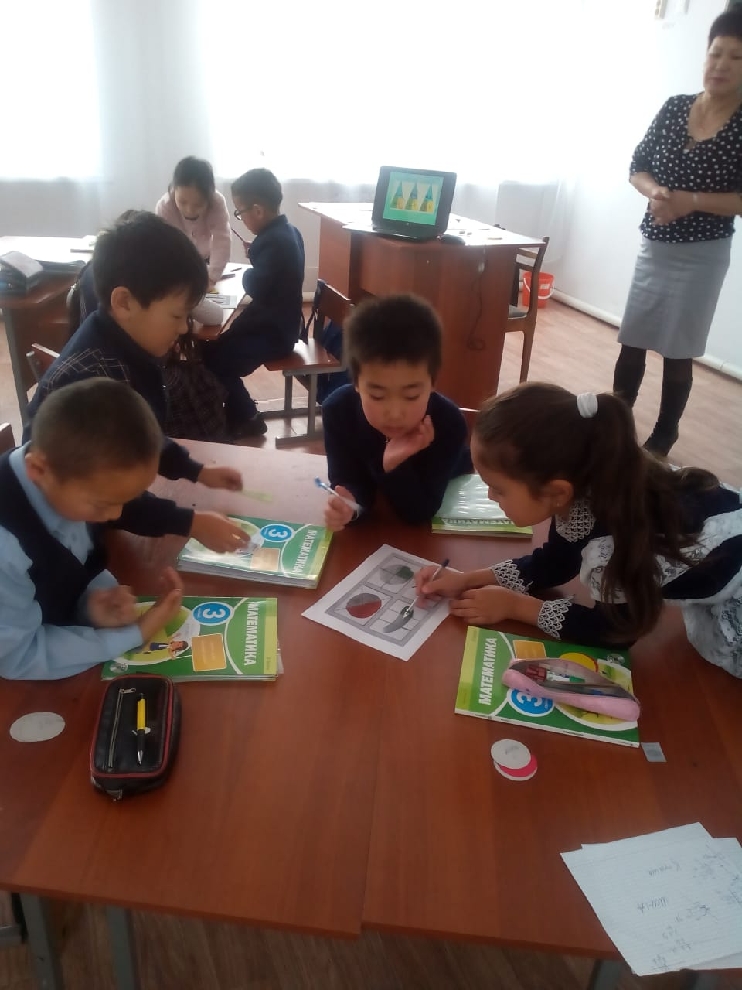

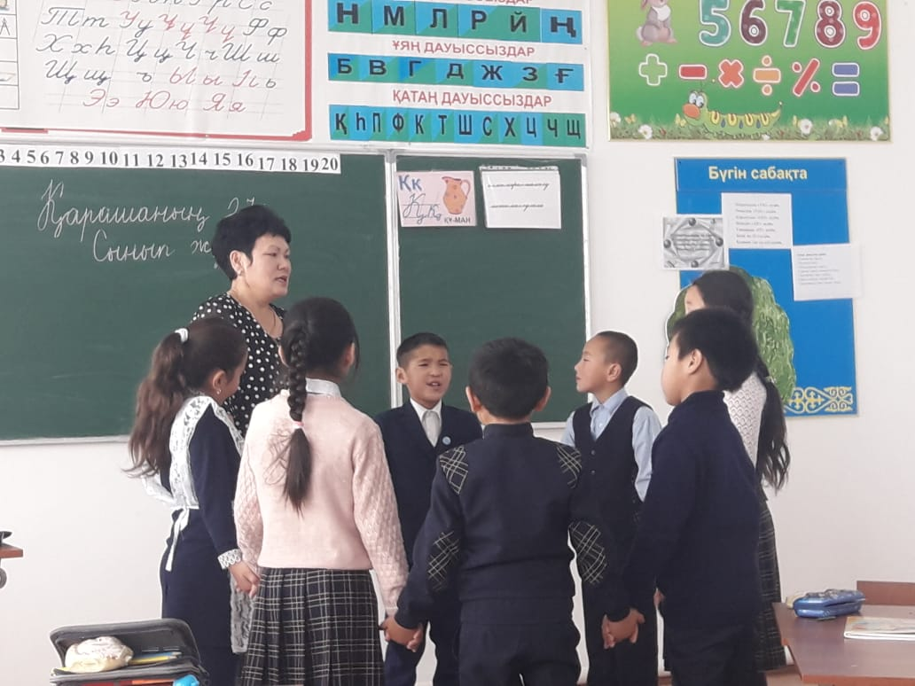

23 қараша күні жаратылыстану пәнінен 3 «А» сыныбында Жагслаг Алмагүл сабақ өткізді.Сабақтың тақырыбы «Спорт –денсаулық кепілі».Сабақ барысынды оқытудың жаңа әдіс тәсілдері пайдаланылды.Сабақта оқытудың белсенді әдіс тәсілі «төрт бұрыш» арқылы үй тапсырмасы пысықталды.Сабақ барысында «топтастыру», «сәйкестендіру», «пантомима», «ойыңды дәлеледе» әдістері пайдаланылды.кері байланыс ретінде «өз ойым», «желкенді қайық» тәсілдері қолданылды.

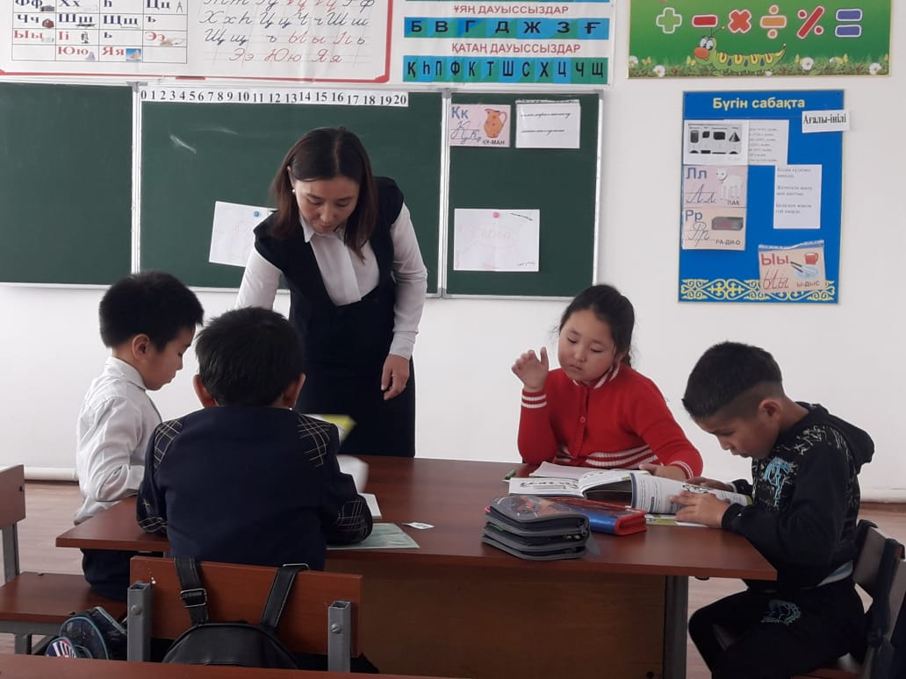

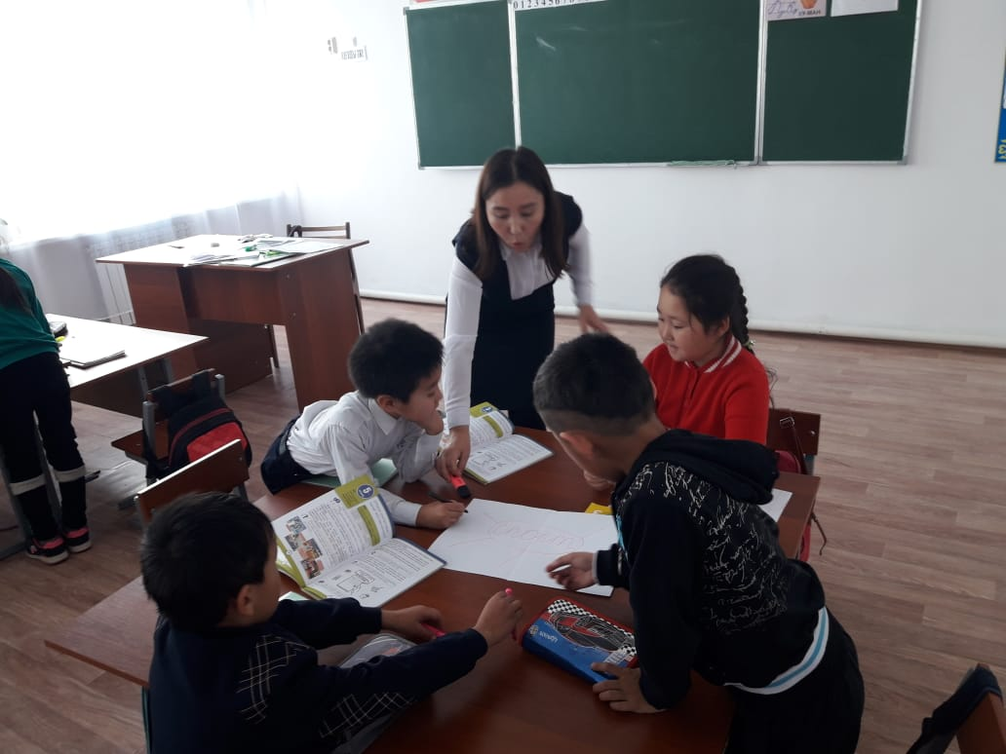

26 қараша күні Нурмұханова Тахмина Орынбаевна «Our body» тақырыбында ағылшын тілінен ашық сабақ өткізді.Сабақта оқытудың жаңа технологиялары пайдаланылды. Топқа бөлу,адамның дене мүшелерін 3 тілде есте сақтау үшін көрнекілік әдісінің орны ерекше болды.Оқытудың белсенді әдістері «сәйкестендіру», «топтастыру» тәсілдері қолданылды.

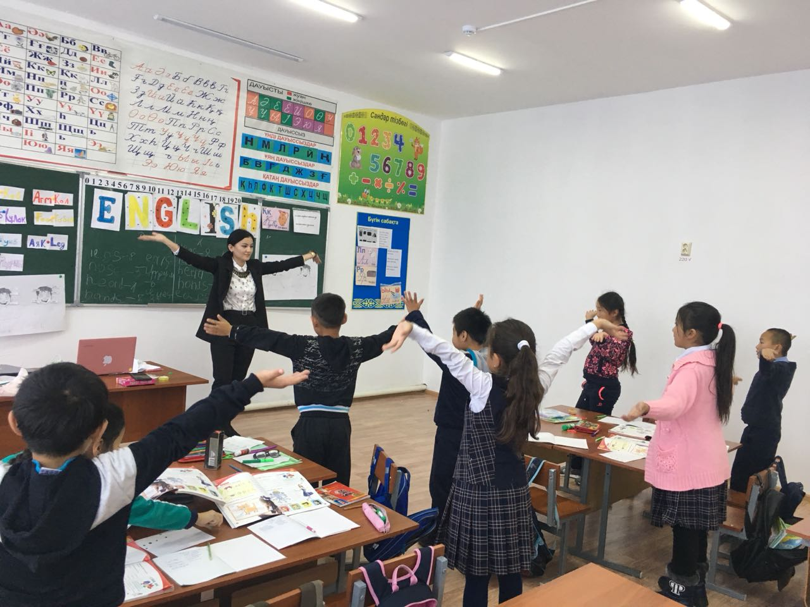

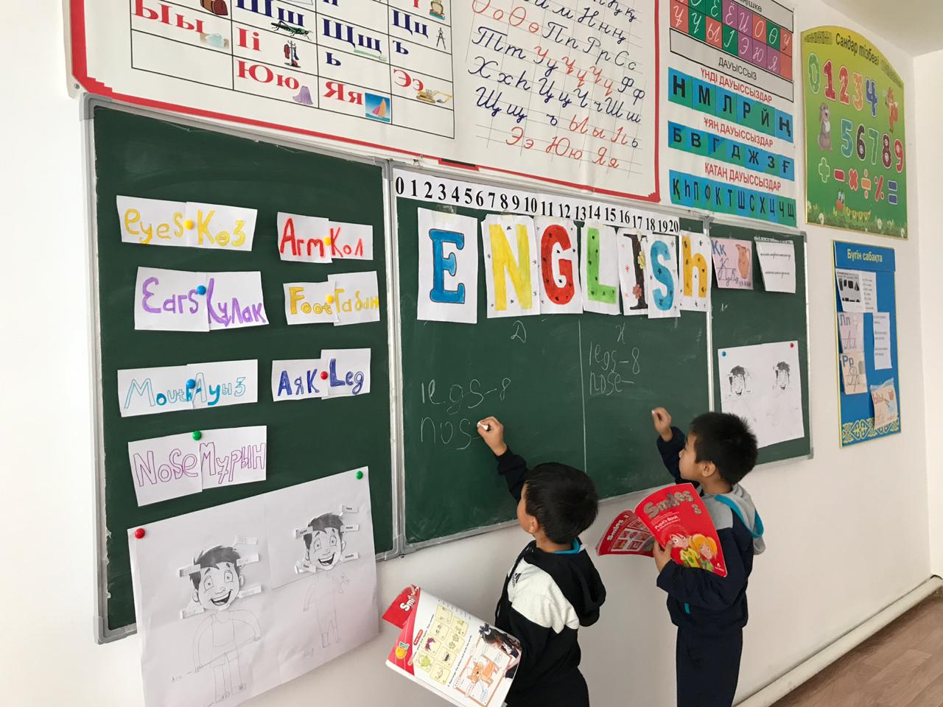

Сонымен қатар бастауыш сынып оқушылары арасында жылдам оқу сайысы ұйымдастырылып,жақсы нәтиже көрсеткен оқушылар марапатталды.Онкүндік аясында оқушылардың қазақ тілі,математика жұмыс дәптерлерінің көрмесі ұйымдастырылып,үздік шыққан дәптерлер мадақталды. 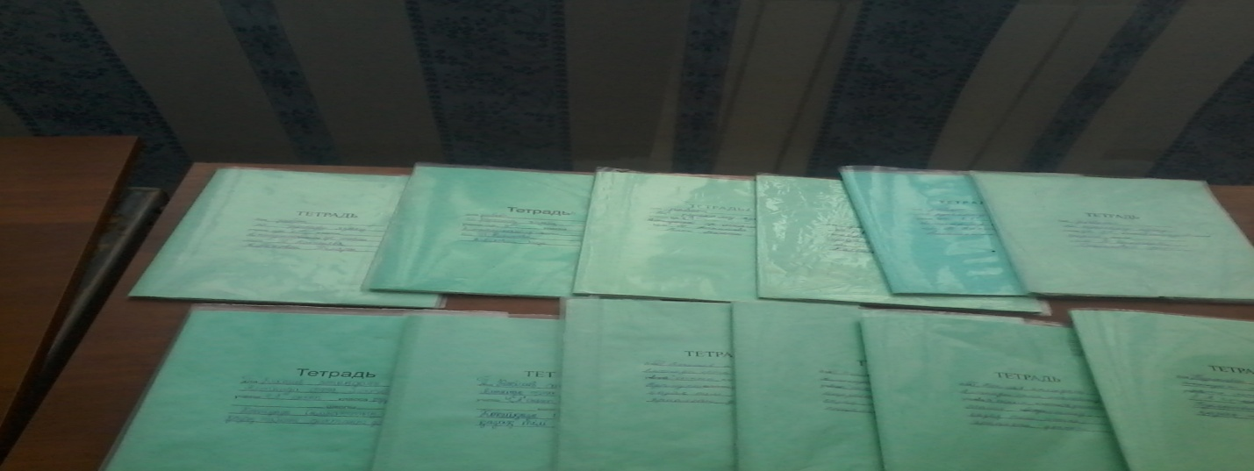

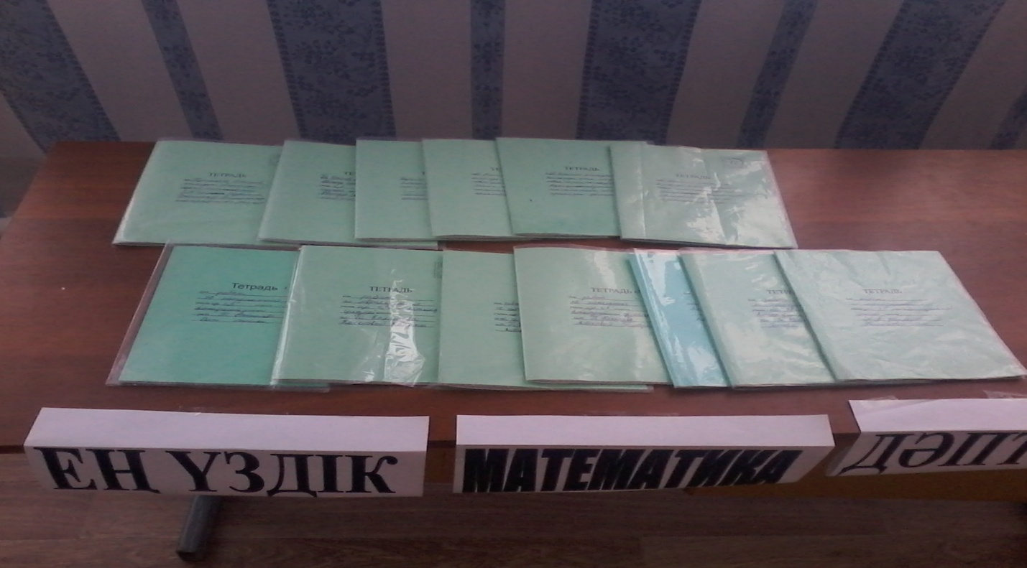

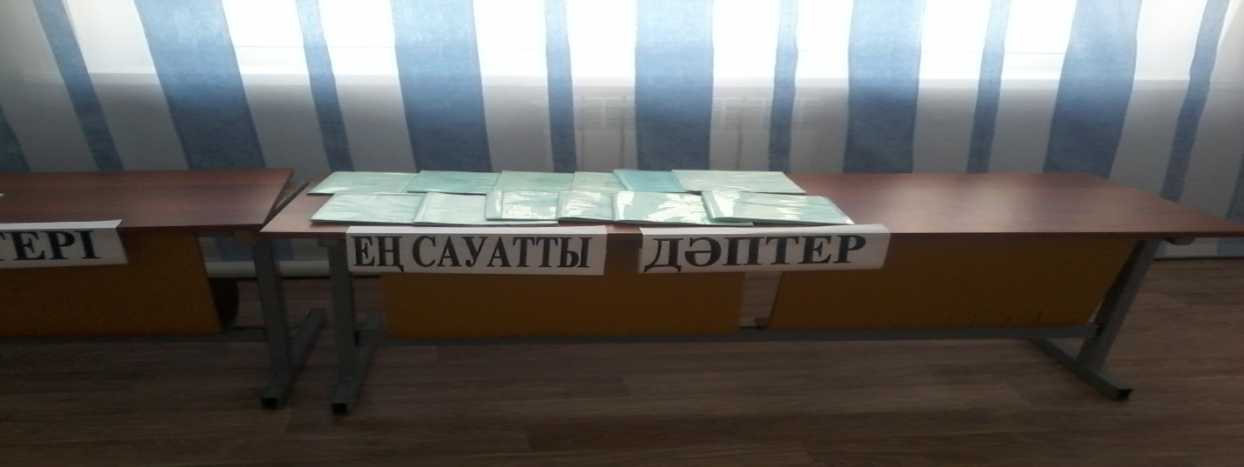

1-желтоқсан күніне орай «Елін сүйген –Елбасы» тақырыбында ашық тәрбие сабағы жоспарланды. 